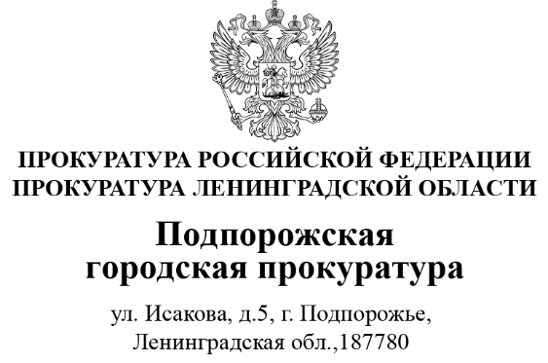 | Прокуратура Ленинградской области  Старшему помощнику прокурора Ленинградской области  по взаимодействию со средствами массовой информации  Швецовой М.С.
  15.05.2026 |  | № | 7-01-2025
  На №

Уважаемая Маргарита Сергеевна!

Во исполнение приказа прокуратуры Ленинградской области «Об организации работы по обеспечению доступа к информации о деятельности органов прокуратуры Ленинградской области» направляю в Ваш адрес информацию для опубликования
в официальном канале «Max» прокуратуры области.

Приложение: информация на 1 листе.

Городской прокурор | Д.В. Сернов
Подпись

Подпорожская городская прокуратура приняла меры к повышению безопасности дорожного движения

В результате надзорных мероприятий, проведенных Подпорожской городской прокуратурой, установлено, что 4 муниципальных образований Подпорожского района являются правообладателями автомобильных дорог общего пользования местного значения в 64 населенных пунктах.
При этом проекты организации дорожного движения, на основании которых разрабатываются и проводятся мероприятия по организации дорожного движения,
в том числе направленные на повышение безопасности, разработаны и утверждены только в отношении автомобильных дорог общего пользования местного значения
в 3 населенных пунктах.
В данной связи городской прокуратурой внесены 4 представления в адрес глав местных администраций, фактическое устранение нарушений закона поставлено
на контроль.

